収容犬・猫情報
問合先 | 鳥取市保健所生活安全課 0857-30-8551（平日8:30～17:15まで）
収容日時 | ９月１１日 | 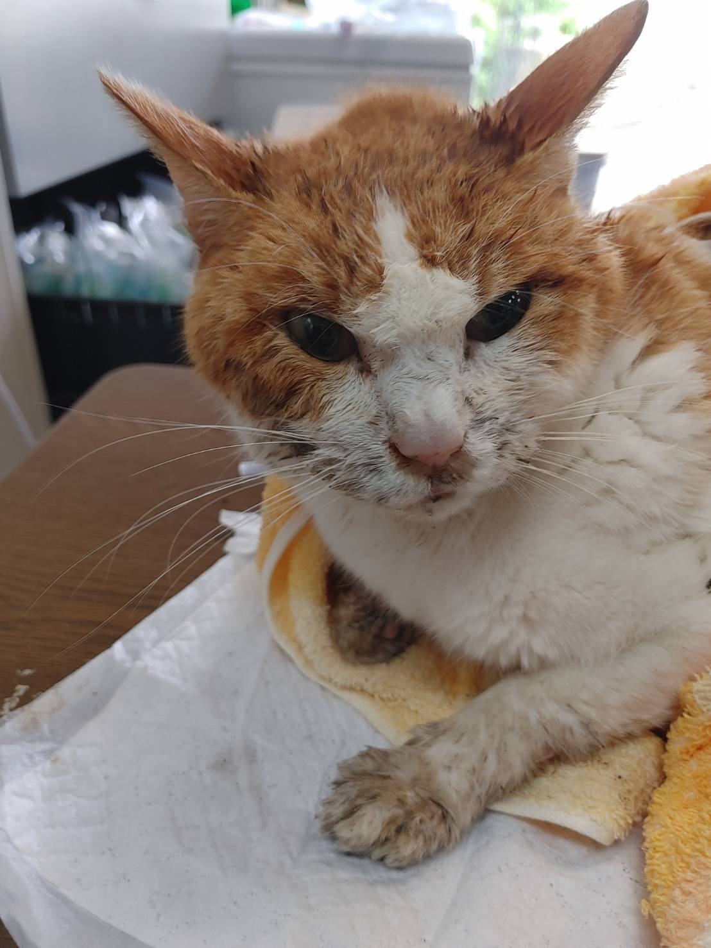  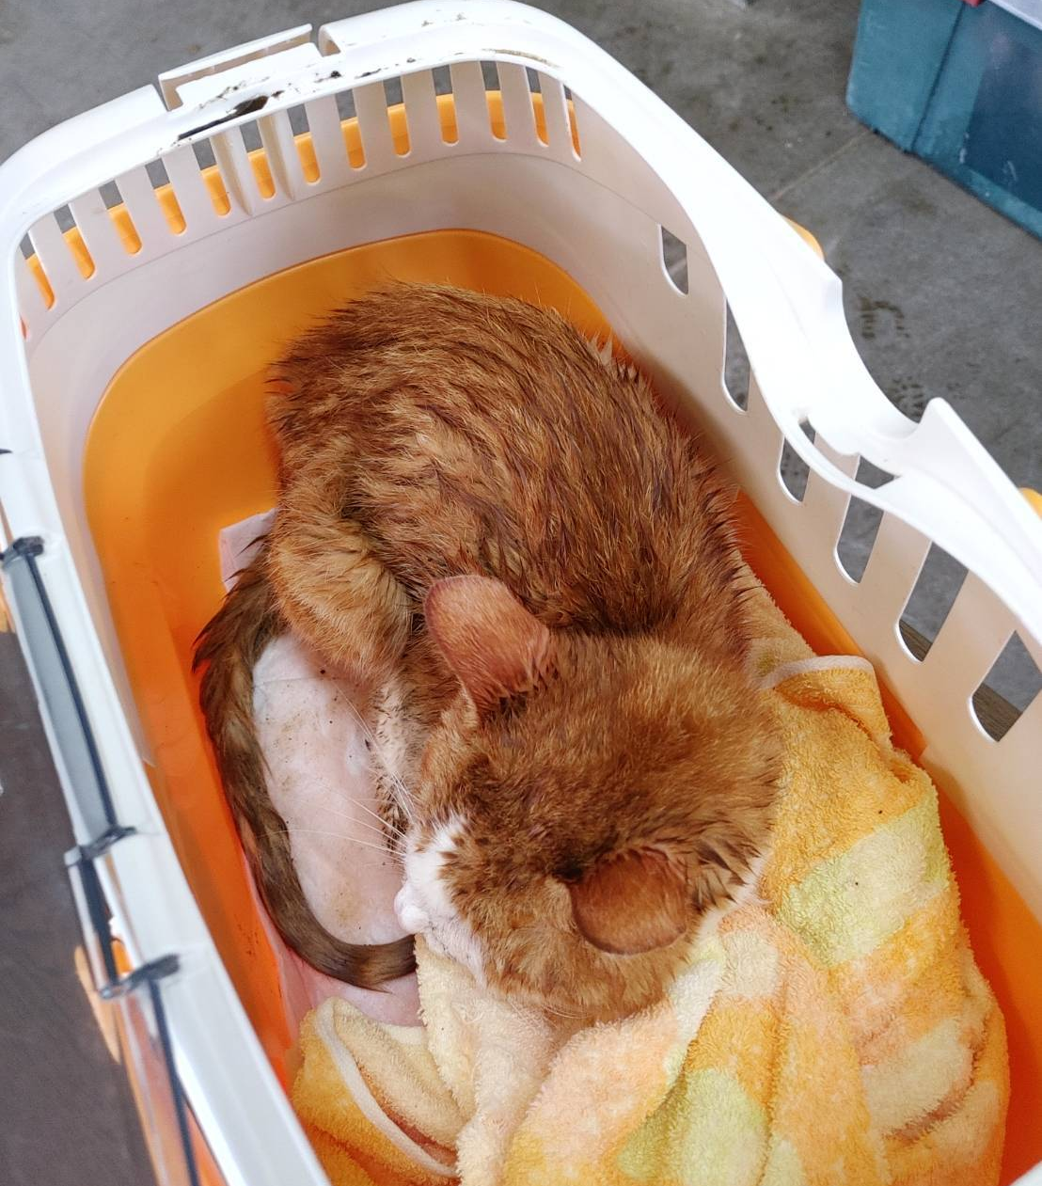
収容場所 | 鳥取市滝山
種類 | 猫
品種 | 雑種
毛色 | 茶白
性別 | オス
推定年齢 | ７歳程度
体格 | 中
首輪等 | なし
その他の特徴 | マイクロチップ読取なし  去勢オス
備考 | 掲載期限９月１８日まで

